RESOLUCIÓN N° 156/24

Vistos:

Que, con fecha 8 de abril y 14 de mayo de 2024 don ..................................................................................... representado por ..........................................., interpone reclamación ante esta Defensoría del Asegurado (DEFASEG) solicitando que ...................................................................................................... (......................) le otorgue la cobertura de invalidez, conforme a la Póliza de Seguro de Desgravamen No. ...................... vinculada al crédito adquirido con ..................................

Que, la señalada reclamación cumple con los requisitos de materia, cuantía y oportunidad establecidos en el Reglamento de la DEFASEG (http://www.defaseg.com.pe/reglamento);

Que, habiéndosele corrido traslado de la respectiva reclamación, ...................... solicitó un plazo adicional para presentar sus descargos, los cuales presentó con fecha 01de julio de 2024;

Que, el 05 de agosto de 2024 se realizó la correspondiente audiencia virtual de vista con la participación de ambas partes, las que absolvieron las diversas preguntas formuladas por la DEFASEG;

Que, la parte reclamante sustenta su reclamo resumidamente en lo siguiente: a) con fecha 04.12.23, se presentó la solicitud de cobertura de invalidez prevista en la póliza No. ...................... relacionada al crédito No. .................... con ..................................; b) dicha entidad les solicita el Dictamen expedido por Essalud o el Ministerio de Salud, ante los cual se iniciaron los trámites en Essalud, obteniendo el Certificado de Discapacidad que se hizo llegar al Banco; c) con fecha 08 de marzo de 2024, recibieron por correo electrónico una carta desestimando su solicitud por cuanto, indican, no se había alcanzado el porcentaje de invalidez mayor al 70% establecido por la póliza, ignorando que el propio certificado indica en el acápite de gravedad, discapacidad severa; d) consideran que un mero formalismo respecto a un porcentaje de discapacidad no puede menoscabar el hecho de que el ente encargado ya ha evaluado y precisado que existe una discapacidad severa; e) que la R.M: 981-2016/MINSA establece que el médico que certifica puede prescindir de calcular el porcentaje cuando la complejidad del caso no pueda ser resuelta en el establecimiento de salud, debiendo consignarse como diferido en el “formato” correspondiente, y es lo que ocurrió en su caso; f) que el numeral 28.1 del artículo 28 de la Ley 29973, establece que las aseguradoras están prohibidas de negarse a prestar cobertura de seguros por motivos de discapacidad con lo cual la aseguradora vulnera lo establecido en dicho numeral; g) que solicitan se otorgue la cobertura prevista en la póliza contratada al titular del préstamo que se encuentra con discapacidad severa producto de secuelas de un infarto cerebral.

Que, por su parte, en su contestación a la reclamación, ...................... expresa resumidamente lo siguiente: a) .................................. contrató la Póliza de seguro de desgravamen No. ...................... para otorgar cobertura a las operaciones crediticias activas que dicha entidad celebre con sus clientes, cubriendo el riesgo de muerte e invalidez total permanente del titular hasta por el valor del saldo insoluto de los créditos otorgados; b) han desestimado la solicitud de cobertura presentada por el reclamante por cuando el certificado presentado no detalla un menoscabo de invalidez; toda vez que la póliza solo cubre ante una pérdida o disminución física o intelectual igual o superior al 70% de la capacidad de trabajo, reconocida por la compañía según dictamen médico expedido por los comités médicos de las AFP, o mediante certificado de invalidez expedido por Essalud o Ministerio de Salud (Instituto Nacional de Rehabilitación); c) el documento presentado por la parte reclamante no consigna el grado de invalidez, pese a que se encuentra regulado en la norma técnica, situación que no resulta imputable a ......................; d) no han efectuado un acto que constituya afectación a las normas de protección al consumidor o vulnere los derechos del denunciante, siendo que informaron al asegurado que el dictamen debía detallar el porcentaje de menoscabo para una adecuada evaluación del riesgo, por lo que ello no ha podido realizarse por causa no imputable a la aseguradora; y, en consecuencia, solicitan se declare la denuncia improcedente o infundada.

Que, en la audiencia de vista se solicitó a la aseguradora presentar el certificado de seguro completo suscrito por el asegurado, toda vez que el anexo 1-A presentado adjunto a sus descargos, es un archivo pdf compuesto únicamente de una hoja, pese a indicar que está compuesto por diez hojas. Que a la fecha ha vencido, en exceso, el plazo otorgado sin que la aseguradora haya cumplido con lo requerido; por lo que corresponde que esta Defensoría emita su pronunciamiento sobre la base de los documentos que obran en el expediente.

Considerando:

Primero: Que, conforme a su Reglamento, la DEFASEG está orientada a la protección de los derechos de los asegurados o usuarios de los servicios del seguro privado contratados en el país, mediante la solución de controversias que se susciten con las empresas aseguradoras, entendiéndose por “asegurados” y “usuarios de seguros” a los asegurados propiamente dichos, a los contratantes del respectivo seguro y/o a los beneficiarios nombrados en las pólizas.

Segundo: Asimismo, de acuerdo a su Reglamento, la DEFASEG sólo es competente para pronunciarse y resolver las reclamaciones indemnizatorias de los asegurados que hubiesen sido sometidas a su conocimiento, sobre la base de la documentación obrante en el correspondiente expediente y con arreglo a derecho, siempre y cuando las señaladas reclamaciones cumplan los requisitos reglamentarios de materia, cuantía y oportunidad, de manera que las reclamaciones por materias distintas al otorgamiento de cobertura, como pueden ser las pretensiones indemnizatorias por daños y perjuicios, por reembolso de gastos, o idoneidad de servicios, son ajenas a la competencia funcional de esta Defensoría.

Tercero: Que, de acuerdo a la Ley Nro. 29946 – Ley del Contrato de Seguro, norma legal vigente con ocasión de la celebración del contrato al cual se contrae el presente caso, todas las cuestiones jurídicas se rigen por lo dispuesto en dicha ley y por las que reglas que se acuerden convencionalmente, en cuanto no vulneren los principios esenciales de la naturaleza jurídica del seguro, siendo que sólo se aplica el derecho común a falta de disposiciones del derecho de seguros o de protección al consumidor.

Cuarto: Que, el artículo 1361 del Código Civil dispone que los contratos son obligatorios en cuanto se haya expresado en ellos, presumiéndose que lo declarado es lo querido por ambas partes, de manera que la parte que sostenga lo contrario debe probarlo.

Quinto: Que, en materia procesal, corresponde a quien invoca hechos probar su existencia, carga procesal a la que refiere el artículo 196 del Código Procesal Civil, salvo que se acoja a alguna presunción legal de carácter relativo o absoluto.

Sexto: Que, sobre la base de los términos contenidos en la reclamación y en la absolución de la misma, la materia controvertida radica en determinar si el rechazo de cobertura basado en que no se ha acreditado la invalidez total y permanente conforme a lo establecido en la póliza, es legítimo o no.

Sétimo: A efectos de determinar si la cobertura solicitada resulta procedente, corresponde analizar cuáles son los documentos requeridos para solicitar la cobertura de invalidez total y permanente, y si los presentados por la parte reclamante son suficientes para acreditarla.

La aseguradora sostiene que el certificado de seguro suscrito por el asegurado, figuran las siguientes coberturas:

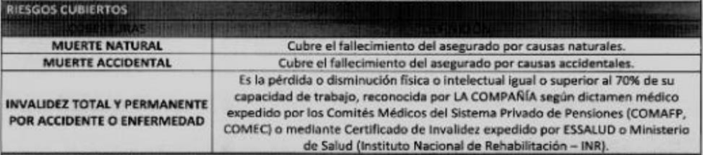

De donde quedaría establecido que la invalidez cubierta es aquella que genera una disminución superior al 70% de su capacidad de trabajo.

Asimismo, la aseguradora menciona que dicho certificado de seguro establece que se deben presentar los siguientes documentos:

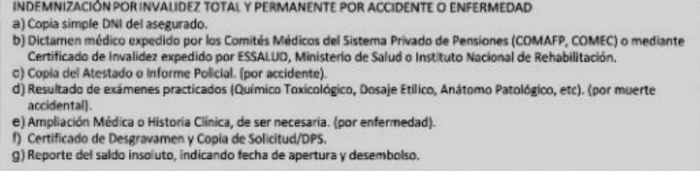

Sin embargo, no se ha podido verificar lo afirmado por la aseguradora, pues si bien esta ha adjuntado la primera hoja del certificado de seguro donde se indica que el mismo está compuesto por diez (10) hojas, no se presentado el certificado de seguro completo, donde figurarían las condiciones y documentos que la aseguradora menciona son necesarios para acreditar la invalidez total y permanente. Ello, pese a que le fue expresamente requerido en la audiencia de vista. Así como tampoco ha adjuntando la póliza grupal a la cual se afilió el asegurado, suscrita entre la .................................. y .......................

A continuación, se muestra la imagen de la única página presentada por la aseguradora, donde no figuran las especificaciones que ella menciona sobre la invalidez total y permanente:

.....................................................................................................................

Como, no es un hecho controvertido que la póliza otorga una cobertura de invalidez total y permanente, este colegiado analizará si, en base a los documentos que obran en el expediente, se ha configurado dicho riesgo asegurado.

En este caso, el reclamante ha presentado un certificado de discapacidad con un diagnóstico de daño: hemiplejia no especificado / dificultad para caminar; y, un diagnóstico etiológico: secuelas de infarto cerebral; habiéndose marcado en el acápite gravedad “discapacidad severa”, conforme puede apreciarse de la siguiente imagen:

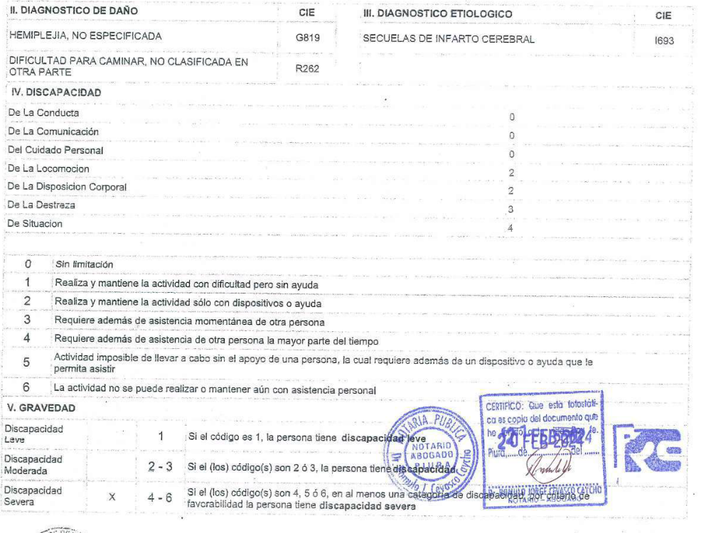

Determinando una discapacidad severa como se indica a continuación:

En el acápite porcentaje de restricción en la participación, no se ha consignado grado alguno, consignándose que dicho porcentaje es “diferido”.

Al respecto, la parte reclamante hace mención a la Resolución Ministerial Nº 981- 2016/MINSA que aprueba la NTS Nro. 127 – MINSA/2016/DGIESP NORMA TÉCNICA DE SALUD PARA LA EVALUACIÓN, CALIFICACIÓN Y CERTIFICACIÓN DE LA PERSONA CON DISCAPACIDAD y establece en su punto 5.5.2, tercer párrafo, lo siguiente sobre el porcentaje de restricción de la participación:

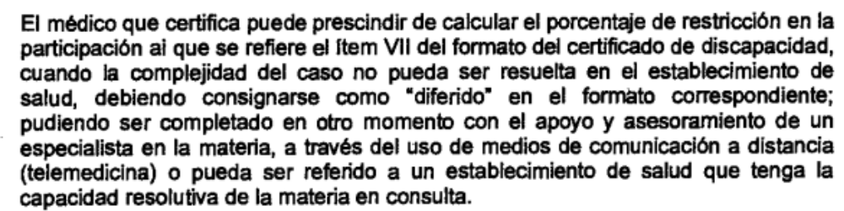

La aseguradora, no desconoce que el reclamante presente una discapacidad severa; no obstante, señala que la cobertura de Invalidez Total y Permanente no se otorga ante el solo reconocimiento de una discapacidad severa, sino ante la configuración de una disminución en la capacidad de trabajo reconocida por la autoridad competente que reconozca un menoscabo mayor al 70%; y es por ello que requiere la presentación de un Dictamen de Invalidez que se pronuncie sobre dicho menoscabo y condición.

En opinión de ......................, siendo el caso, que hasta la fecha no se ha presentado un dictamen que especifique dicho grado de menoscabo, no se ha acreditado aún que la cobertura solicitada se ha configurado en las condiciones establecidas por la póliza.

Sin embargo, al no haber presentado el certificado de seguro completo, así como tampoco la póliza grupal correspondiente, ...................... no ha acreditado que la póliza establezca que se requiera de un Dictamen que establezca un procedimiento o dictamen específico para acceder a la cobertura; y siendo que las pruebas remitidas por el asegurado evidencian el grado de discapacidad más alto, esto es una discapacidad severa (y no leve ni moderada), determinada por una hemiplejia, secuela de un infarto cerebral, que ha ocasionado en el asegurado dificultad para movilizarse, asistencia de una persona la mayor parte del tiempo, como figura en el dictamen presentado, este colegiado considera que sí se ha acreditado una invalidez total.

Sin embargo, se deja constancia que, en caso ...................... presentara vía impugnación, el certificado de seguro completo que acreditara los requisitos, documentos y condiciones del grado de invalidez total y permanente cubierto, conforme a lo que la aseguradora expone, podría cambiar el sentido de lo resuelto.

Atendiendo a lo expresado, este colegiado concluye su apreciación razonada y conjunta al amparo de lo establecido en su Reglamento, por lo que resuelve:

Declarar FUNDADA la reclamación interpuesta por don ..................................................................................... contra .......................

Lima, 02 de septiembre de 2024

La Secretaría Técnica certifica que la presente resolución cuenta con el voto de los vocales cuyos nombres figuran en el presente documento.

Rolando Eyzaguirre Maccan – Presidente
María Eugenia Valdez Fernández Baca – Vocal
Omar Alfaro Villanueva – Vocal
Gonzalo Abad del Busto - Vocal

